Škoda triumfovala v ankete Elektromobil roka 2026, uspela v piatich kategóriách

› V tohtoročnej ankete Elektromobil Roka 2026 powered by ČSOB Leasing hlasovalo rekordné množstvo viac ako 10 - tisíc Slovákov
› Škoda víťazstvom v 5 z 8 kategórii potvrdila jednoznačnú dominanciu v tohtoročnej ankete
› Aktuálny 8. ročník ankety potvrdil rastúci záujem Slovákov o elektrifikovanú mobilitu

Bratislava, 31. marca 2026 – Rekordných 10 611 Slovákov hlasovalo v ankete Elektromobil Roka 2026 powered by ČSOB Leasing a rozhodlo o najlepších elektrických a plug-in hybridných vozidlách na slovenskom trhu. Značka Škoda si z tohtoročnej ankety odniesla až päť prvenstiev. Modely Škoda Elroq, Škoda Enyaq a Škoda Kodiaq iV zvíťazili vo svojich kategóriách, pripravovaná novinka Škoda Epiq uspela v Nominácii verejnosti a aplikácia MyŠkoda obhájila prvenstvo medzi aplikáciami automobiliek.
„Päť víťazstiev v hlasovaní verejnosti je pre nás silným potvrdením, že modelová ofenzíva značky Škoda v oblasti elektromobility dáva zmysel a oslovuje slovenských zákazníkov. Teší nás, že popri etablovaných modeloch bodujú aj naše nové elektrické riešenia a digitálne služby, ktoré sú dôležitou súčasťou modernej mobility,“ uviedla Zuzana Kubíková, PR manažérka spoločnosti Škoda Auto Slovensko.
Škoda víťazstvom v 5 z 8 kategórii potvrdila jednoznačnú dominanciu v tohtoročnej ankete. Zvíťazila v kategórii Mestský elektromobil s modelom Škoda Elroq, ktorý získal 23 percent hlasov. V kategórii Rodinný elektromobil obhájil silnú pozíciu model Škoda Enyaq so ziskom 17 percent hlasov. V kategórii Plug-in hybrid triumfoval model Škoda Kodiaq iV s 12 percentami. Verejnosť zároveň v samostatnej nominácii vyzdvihla pripravovaný model Škoda Epiq, ktorý získal 18 percent hlasov, a aplikácia MyŠkoda sa stala najlepšou aplikáciou automobilky s rovnakým podielom hlasov.
Aktuálny ročník ankety potvrdil rastúci záujem Slovákov o elektrifikovanú mobilitu. Organizátori zaznamenali historicky najvyšší počet hlasujúcich a zároveň rozšírili anketu o nové kategórie zamerané na nabíjaciu infraštruktúru. Aj v tejto širšej konkurencii si Škoda udržala mimoriadne silnú pozíciu a potvrdila, že patrí medzi najvýraznejších hráčov v oblasti elektromobility na slovenskom trhu.
Úspech modelov Elroq, Enyaq a Kodiaq iV ukazuje, že zákazníci dnes pri výbere elektrifikovaných vozidiel oceňujú kombináciu praktickosti, každodennej využiteľnosti, moderných technológií a dôveryhodnej značky. Výrazný výsledok tohtoročnej pripravovanej novinky modelu Epiq v Nominácii verejnosti zároveň naznačuje, že Slováci s veľkým očakávaním sledujú aj ďalšie smerovanie značky Škoda v segmente dostupnej elektromobility.
„Elektromobilita je dlhodobou súčasťou stratégie značky Škoda. Chceme prinášať riešenia, ktoré sú technologicky vyspelé, ale zároveň zrozumiteľné a praktické pre reálny život. Práve preto nás teší, že v ankete uspeli mestský elektromobil, rodinný model, plug-in hybrid, budúca novinka aj digitálna aplikácia. Je to signál, že zákazníci vnímajú elektromobilitu ako prirodzenú súčasť modernej mobility,“ doplnila Zuzana Kubíková.
Značka Škoda tak aj výsledkami ankety Elektromobil Roka 2026 potvrdzuje, že jej elektrifikované portfólio má na slovenskom trhu pevné miesto. Od kompaktných mestských riešení cez rodinné elektromobily až po plug-in hybridné modely a digitálne služby prináša zákazníkom ekosystém, ktorý reaguje na meniace sa potreby mobility a sprístupňuje moderné technológie širokému publiku.

Pre ďalšie informácie, prosím, kontaktujte:
Zuzana Kubíková, PR manager Škoda Auto Slovensko s.r.o.
M: +421 904 701 339
zuzana.kubikova2@skoda-auto.sk

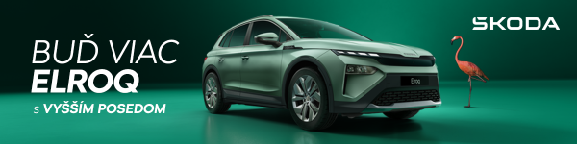
 | /SkodaAutoSK |  | /SkodaAutoSK

Fotografie k téme:
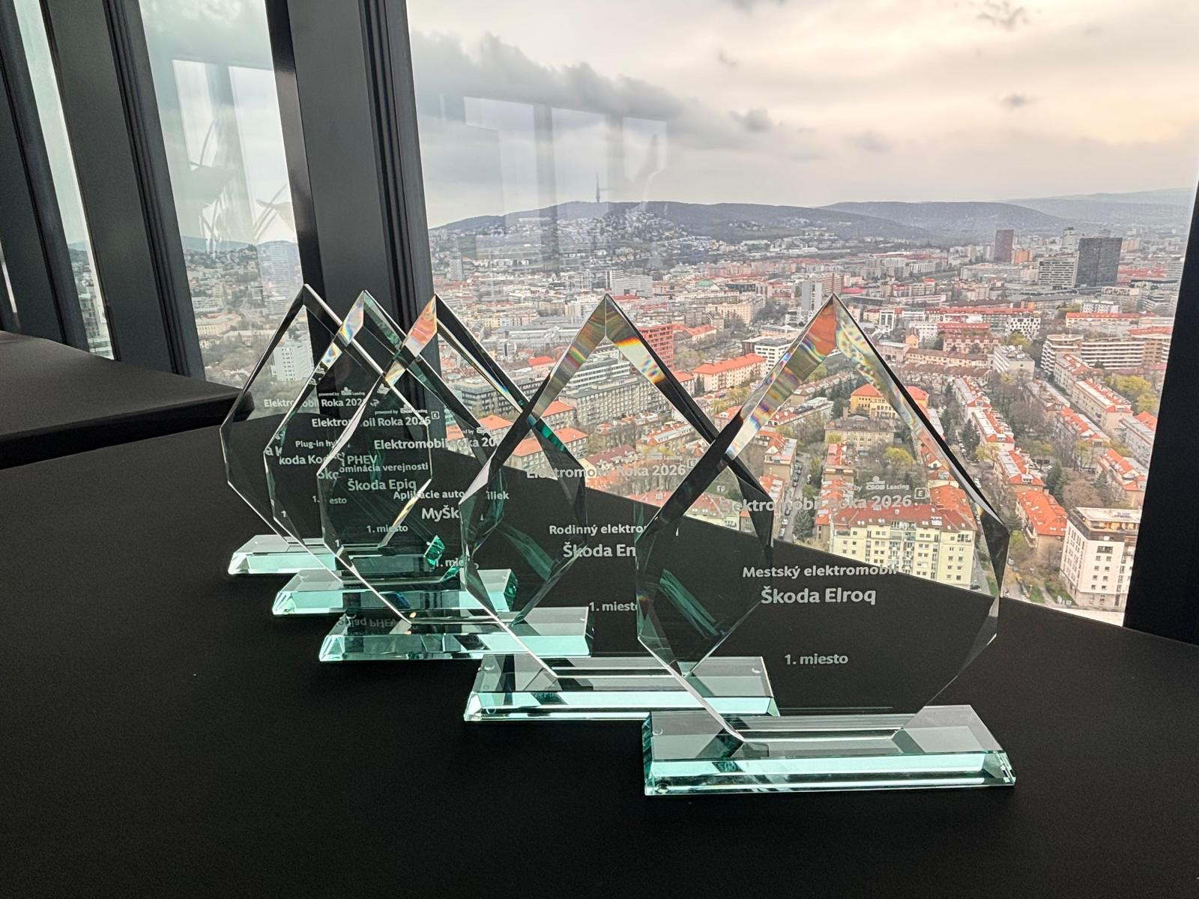
Škoda triumfovala v ankete Elektromobil roka 2026, uspela v piatich kategóriách

Rekordných 10 611 Slovákov hlasovalo v ankete Elektromobil Roka 2026 powered by ČSOB Leasing a rozhodlo o najlepších elektrických a plug-in hybridných vozidlách na slovenskom trhu. Značka Škoda si z tohtoročnej ankety odniesla až päť prvenstiev.

Download Zdroj: Škoda Auto
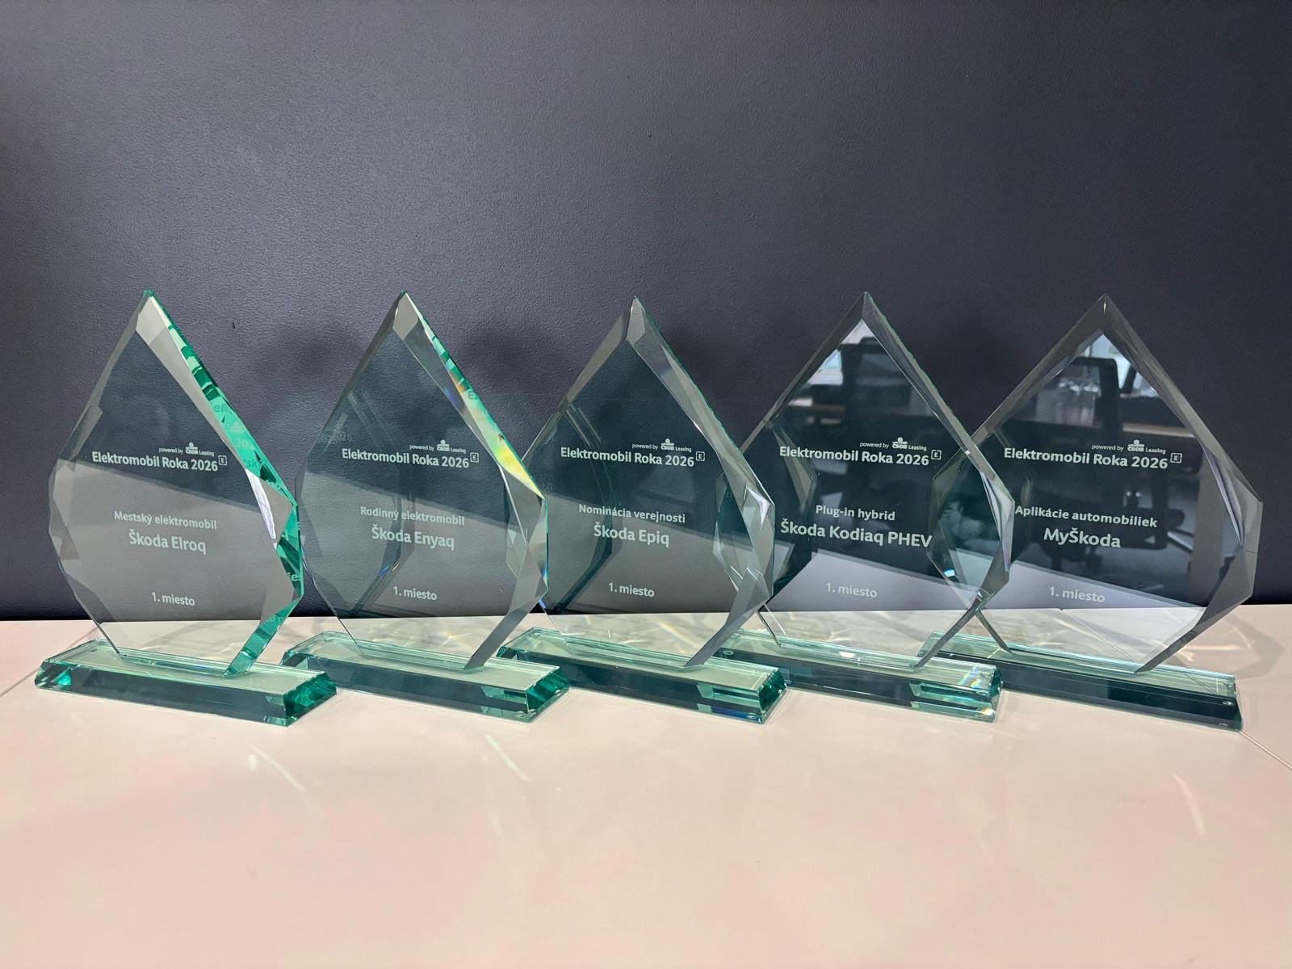 | Škoda triumfovala v ankete Elektromobil roka 2026, uspela v piatich kategóriách  Škoda víťazstvom v 5 z 8 kategórii potvrdila jednoznačnú dominanciu v tohtoročnej ankete. Zvíťazila v kategórii Mestský elektromobil s modelom Škoda Elroq, v kategórii Rodinný elektromobil obhájil silnú pozíciu model Škoda Enyaq. V kategórii Plug-in hybrid triumfoval model Škoda Kodiaq iV, v samostatnej nominácii zvíťazil pripravovaný model Škoda Epiq, a aplikácia MyŠkoda sa stala najlepšou aplikáciou automobilky.  Download Zdroj: Škoda Auto
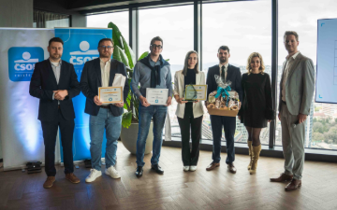 | Škoda triumfovala v ankete Elektromobil roka 2026, uspela v piatich kategóriách  Značka Škoda tak aj výsledkami ankety Elektromobil Roka 2026 potvrdzuje, že jej elektrifikované portfólio má na slovenskom trhu pevné miesto.  Download Zdroj: Škoda Auto

Škoda Auto
› sa v novom desaťročí úspešne riadi stratégiou „Next Level Škoda Strategy“;
› sa usiluje o to, aby sa do konca dekády zaradila medzi tri najpredávanejšie značky v Európe tým, že zákazníkom ponúka to najlepšie z oboch svetov prostredníctvom radu atraktívnych modelov s plne elektrickými, hybridnými a spaľovacími pohonnými jednotkami;
› efektívne využíva potenciál na dôležitých rastových trhoch ako je India a severná Afrika, Vietnam a región ASEAN;
› v súčasnosti zákazníkom ponúka 12 modelových radov osobných automobilov: Fabia, Scala, Octavia, Superb, Kamiq, Karoq, Kodiaq, Elroq, Enyaq, Slavia, Kylaq a Kushaq;
› v roku 2025 dodala zákazníkom po celom svete viac ako 1 040 000 vozidiel;
› je už viac ako 30 rokov súčasťou koncernu Volkswagen, jedného z globálne najúspešnejších výrobcov automobilov;
› je súčasťou Brand Group CORE, organizačnej fúzie objemových značiek koncernu Volkswagen, ktorej cieľom je dosiahnutie spoločného rastu a významné zvýšenie celkovej efektivity všetkých piatich objemových značiek;
› samostatne vyvíja a vyrába komponenty ako batériové systémy pre platformu MEB, motory a prevodovky pre ďalšie značky koncernu Volkswagen;
› prevádzkuje tri výrobné závody v Českej republike, má výrobné kapacity v Číne, na Slovensku a v Indii, väčšinou prostredníctvom koncernových partnerstiev, ďalej taktiež na Ukrajine v spolupráci s lokálnym partnerom;
› celosvetovo zamestnáva viac než 40 000 ľudí a je aktívna na viac ako 100 trhoch.

